 |  | Formulário de Solicitação de Resgate de Depósito Judicial / Precatório
Beneficiário indicado no Documento de Levantamento:
Nome: {{name}} CPF/CNPJ: {{identification}}
Representante Legal / Procurador:
Nome: CELIO LOPES DE ARAUJO JUNIOR CPF/CNPJ: 008.056.112-82
 | (X) Depósito Judicial ( ) Precatório com Alvará ( ) Precatório sem Alvará
Marque a opção de recebimento dos valores resgatados:
( ) Autorização permanente para crédito em conta do beneficiário no Banco do Brasil
- - - - - - - - - - - - - - - - - - - - - - - - - - - - - - - - - - - - - - - - - - - - - - - - - - - - - - - - - - - - - - - - - - - - - - - - - - - - - - - - - - - - - - - - - - - - - - - - - - - - - - - - - - - - - - - - - - - - - - - - - - - - - - - - - - - - - - - - - - - - - - - - - - -
( ) Convênio de resgate centralizado – DJC
- - - - - - - - - - - - - - - - - - - - - - - - - - - - - - - - - - - - - - - - - - - - - - - - - - - - - - - - - - - - - - - - - - - - - - - - - - - - - - - - - - - - - - - - - - - - - - - - - - - - - - - - - - - - - - - - - - - - - - - - - - - - - - - - - - - - - - - - - - - - - - - - - - -
( ) CRÉDITO em Conta BB ou TED para o BENEFICIÁRIO: Vedado crédito à terceiros
Banco: Nº _ Nome _

Agência _ Conta _ _ CPF/CNPJ :
Tipo: Conta Corrente Poupança – variação: _
Valor: Total Sd Remanescente Parcial R$ ou % Fixo R$_
- - - - - - - - - - - - - - - - - - - - - - - - - - - - - - - - - - - - - - - - - - - - - - - - - - - - - - - - - - - - - - - - - - - - - - - - - - - - - - - - - - - - - - - - - - - - - - - - - - - - - - - - - - - - - - - - - - - - - - - - - - - - - - - - - - - - - - - - - - -- - - - - - - -
(X) CRÉDITO Conta BB ou TED para o REPRESENTANTE LEGAL : Vedado crédito à terceiros
Banco: Nº 001 Nome: CELIO LOPES DE ARAUJO JUNIOR

Agência: 2290-X Conta: 62676-7 CPF/CNPJ : 008.056.112-82

Tipo: (X) Conta Corrente ( ) Poupança – variação:
Valor: TOTAL (X): 7.309,72 (X) Sd Remanescente ( ) Parcial $ ou % Fixo R$
- - - - - - - - - - - - - - - - - - - - - - - - - - - - - - - - - - - - - - - - - - - - - - - - - - - - - - - - - - - - - - - - - - - - - - - - - - - - - - - - - - - - - - - - - - - - - - - - - - - - - - - - - - - - - - - - - - - - - - - - - - - - - - - - - - - - - - - - - - - - - - - - - - -
( ) Pagamento em espécie em qualquer agência localizada na UF de jurisdição do Tribunal. Em caso de saque em outra UF informe o prefixo da agência: _.
 | No caso de Precatório Federal sem alvará, beneficiário ou representante legal (com poderes para tal fim) apresentou DECLARAÇÃO DE ISENÇÃO I.R.R.F: ( X ) SIM ( )NÃO
DECLARO, para todos os fins de direito, que estou ciente de minha inteira responsabilidade pelo correto preenchimento deste formulário e que a inexatidão dos dados por mim informados exime o Banco do Brasil S.A. de qualquer responsabilidade pela demora ou não cumprimento da transferência solicitada.
Dados para contato: CÉLIO LOPES DE ARAUJO JUNIOR
Celular: (69) 99927-9373 Residencial: ( ) Comercial: ( ) email: laescritorioadv@gmail.com PORTO VELHO/RO, 7 de novembro de 2024

CÉLIO LOPES DE ARAUJO JUNIOR 008.056.112-82

DECLARAÇÃO PARA NÃO INCIDÊNCIA DE IRPF

{{name}}, residente ou domiciliado na {{street}}, Bairro {{region}}, devidamente inscrito (a) no CPF sob o nª {{identification}}, para fins da não retenção do imposto de renda de que trata o art. 27 da lei nª 10.833, de 29 de dezembro de 2003, sobre os rendimentos em cumprimento de decisão da Justiça Federal, conforme processo nª [PREENCHER Nº DO PROCESSO], da Juizado Especial Cível e Criminal Adjunto à Vara Federal da SSJ de —-- Subseção Judiciária de —--, pagos pelo (a) BANCO DO BRASIL S.A. , declara que:

( X ) O montante de R$ —---, constitui rendimento isento ou não-tributável.

( ) Está inscrita no Sistema Integrado de Pagamento de Impostos e Contribuições das Microempresas e das Empresas de Pequeno Porte (simples).

O (a) beneficiário (a) fica ciente de que a falsidade na prestação destas informações o (a) sujeitará, juntamente com as demais pessoas que para ela concorrem, às penalidades previstas na legislação tributária e penal, relativas à falsidade ideológica (art. 299 do Código Penal) e ao crime contra a ordem tributária (art. 1ª da Lei Nª 8.137, de 27 de dezembro de 1990).

PORTO VELHO/RO, {{date}}.

Assinatura do (a) beneficiário ou de seu represente legal

Abono da assinatura pela instituição financeira

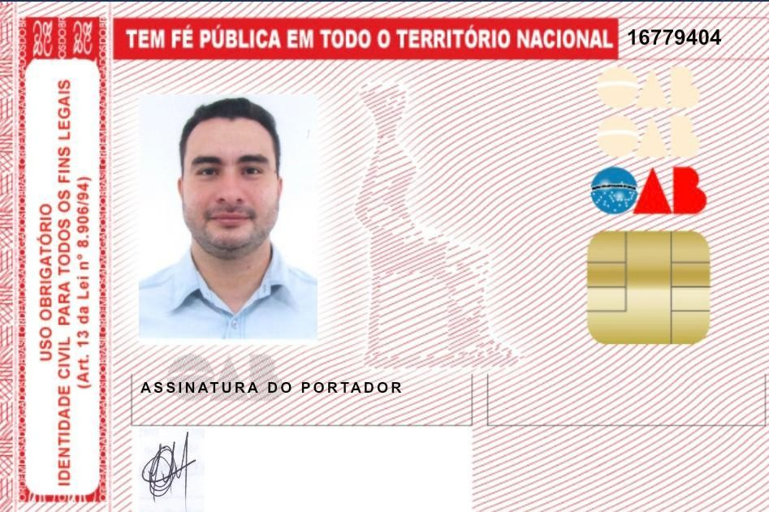
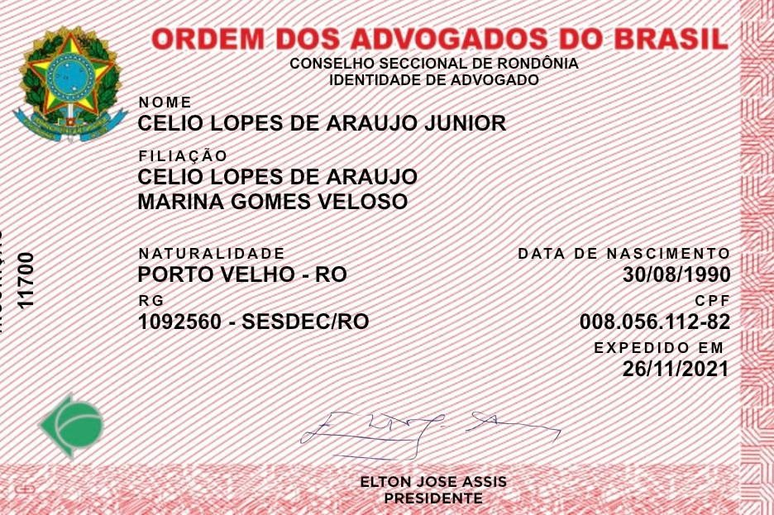



DECLARAÇÃO DE ENDEREÇO REPRESENTE LEGAL

Eu, Célio Lopes de Araujo Junior, Advogado, Casado, portador do RG nª 1092560, devidamente inscrito no CPF sob o número 008.056.112-82, com o Registro na Ordem dos Advogados do Brasil Seccional Rondônia N ª 11700, DECLARO ser residente e domiciliado na Rua Antônio Vivaldi, Nª 6124, Bairro Aponiã, na Cidade de Porto Velho, Estado de Rondônia.

DECLARO ainda, estar ciente de que declaração falsa pode implicar em sanção penal prevista no art. 299 do Código Penal, in verbis:

“Art. 299 – Omitir, em documento público ou particular, declaração que nele deveria constar, ou nele inserir ou fazer inserir declaração falsa ou diversa da que devia ser escrita, com o fim de prejudicar direito, criar obrigação ou alterar a verdade sobre o fato juridicamente relevante. Pena: reclusão de 1 (um) a 5 (cinco) anos e multa, se o documento é público e reclusão de 1 (um) a 3 (três) anos, se o documento é particular.”

Porto Velho/RO, {{date}}.

Célio Lopes Junior
Advogado - OAB/RO n. 11.700
(Assinado Digitalmente)

